**Temat zajęć: Tam gdzie rosną szarotki.**

**Poproś rodziców o przeczytanie historyjki o wyprawie języka   
w góry, a Ty wykonuj polecenia zapisane w nawiasie.**

*Język, korzystając z pięknej pogody, wybrał się w góry.*

*Przed wyprawą zrobił małą rozgrzewkę – przebiegł się kilka razy w kółko* (dzieci oblizują szeroko otwartą buzię),

*zagrał w piłkę* (wypychają policzki),

*później zjadł coś dobrego* (naśladują żucie),

*pożegnał się z przyjaciółmi* (posyłają buziaki)

*i poszedł* (kląskają).

*Najpierw chodził po niskich górach* (kilkakrotnie podnoszą język do wałka dziąsłowego i opuszczają za dolne zęby),

*później były wyższe* (kilkakrotnie podnoszą język do górnych   
i opuszczają do dolnych zębów),

*aż wreszcie dotarł w naprawdę wysokie góry* (podnoszą język   
w stronę nosa i opuszczają na brodę).

*Przez chwilę podziwiał piękne widoki* (przesuwająjęzyk   
w stronę jednego i drugiego ucha),

*a później udał się w drogę powrotną: przeszedł przez wysokie góry, później średnie i na końcu niskie.*

*Wspominając swoją przechadzkę, wzdychał* (wykonują głęboki wdechnosem, a wydech ustami) *i już planował następną wędrówkę.*

„Ważne sprawy na górskie wyprawy”

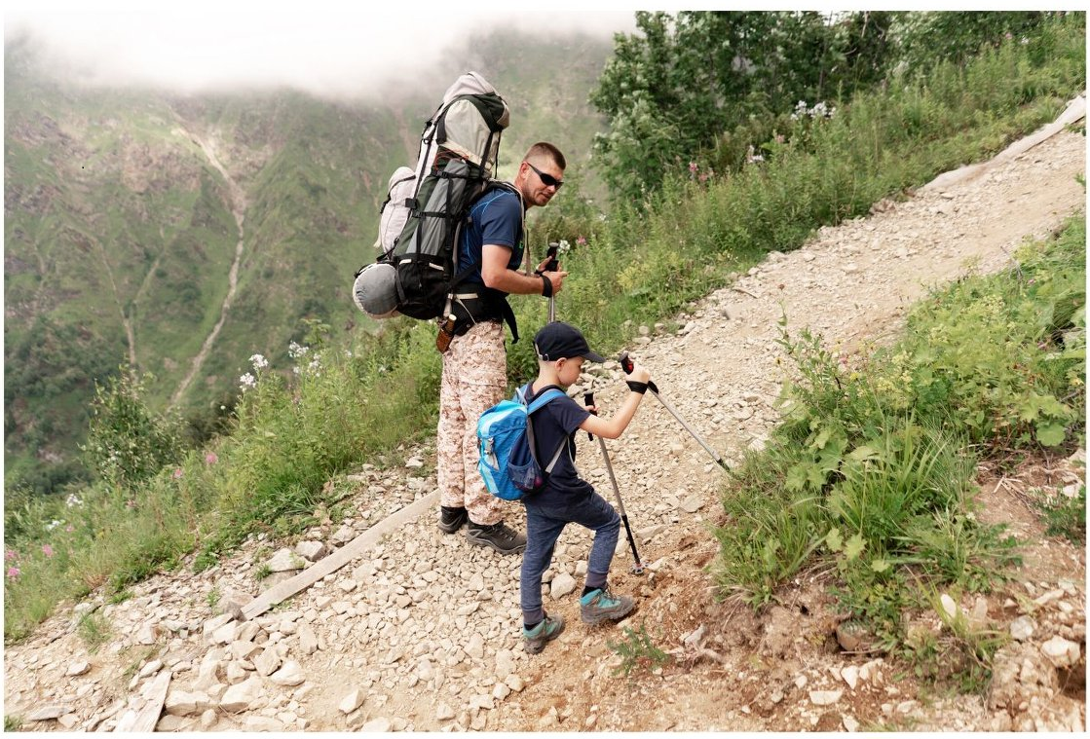

**PAMIĘTAJ**

Podczas wycieczek górskich, musisz zawsze być odpowiednio przygotowany i nie możesz samemu oddalać się od rodzica. To bardzo nierozsądne. Góry są piękne, ale bardzo niebezpieczne.

Wybierając się na górską wędrówkę, musisz mieć odpowiedni sprzęt   
i odzież: właściwe buty, wygodny strój oraz wyposażenie: apteczka, okulary przeciwsłoneczne, butelka wody, kanapki, krem z filtrem przeciwsłonecznym.

Pamiętaj, że wędrując po górach musisz trzymać się szlaków i musisz być bardzo ostrożny.

Połącz elementy z miejscami wypoczynku. Powiedz co zabierzesz ze sobą na wycieczką w góry, a co na plażę.

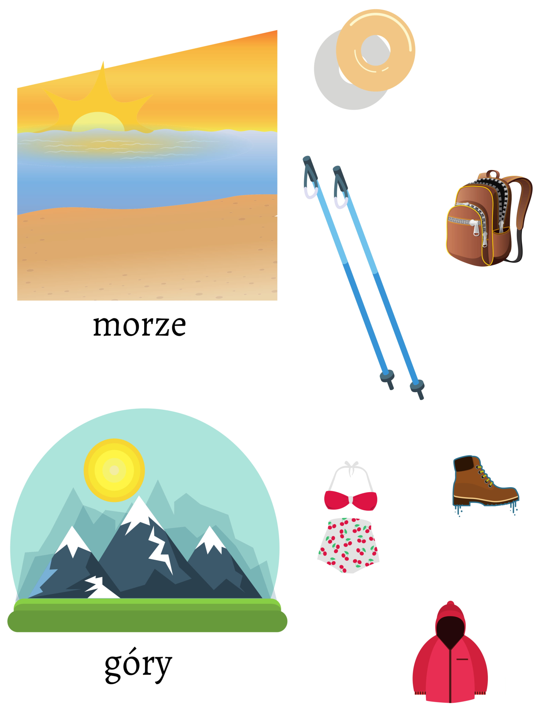

A teraz zajrzyjmy do kart pracy.

Na podstawie ilustracji wymień cechy charakterystyczne krajobrazu górskiego. Otocz pętlami zdjęcia roślin i zwierząt, które wstępują   
w górach.

Oglądnijcie ilustracje i znaki. Powiedzcie co przedstawiają. Otoczcie pętlami te ilustracje i znaki, które wiążą się z górami.

 s. 63 – 64